H adidas παρουσιάζει τις νέες εκδόσεις Parley συνδυάζοντας την προστασία του περιβάλλοντος με τη δημιουργία κορυφαίων running παπουτσιών

- UltraBOOST, UltraBOOST X και UltraBOOST Uncaged -
- Με έμπνευση από τα χρώματα του ωκεανού, τα νέα μοντέλα έρχονται στις 10 Μαΐου σε μπλε αποχρώσεις ενσωματώνοντας το νήμα Parley Ocean Plastic™ –
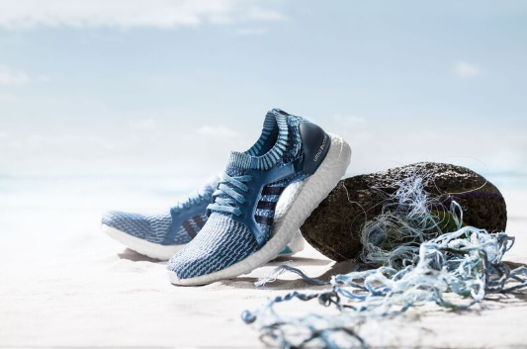

H adidas παρουσιάζει την Parley έκδοση των μοντέλων UltraBOOST, UltraBOOST X και UltraBOOST Uncaged, σε μοναδικές αποχρώσεις του μπλε, εμπνευσμένες από τα χρώματα της θάλασσας. Η adidas συμβάλει στην προστασία των ωκεανών και μετατρέπει τα θαλάσσια πλαστικά απόβλητα σε νήμα που χρησιμοποιείται για την πλέξη των παπουτσιών, δημιουργώντας μια νέα τάση στη δημιουργία αθλητικών ειδών υψηλής ποιότητας. Η τελευταία συνεργασία του brand με το Parley for the Oceans αναδεικνύει το κοινό όραμα και τη δέσμευση προς το περιβάλλον, μέσα από την εφαρμογή του προγράμματος Parley A.I.R Strategy που στοχεύει στην αξιοποίηση των πλαστικών απορριμμάτων για τη δημιουργία νέων υλικών, προκαλώντας τα καθιερωμένα με νέες επαναστατικές καινοτομίες.
Αξιοποιώντας κατά μέσο όρο 11 πλαστικά μπουκάλια ανά ζευγάρι, στα νέα UltraBOOST Parley, Parley UltraBOOST X και UltraBOOST Uncaged Parley, τα κορδόνια, το πίσω μέρος της φτέρνας, η εσωτερική φόδρα και το πάνω μέρος που εφαρμόζει σαν κάλτσα έχουν κατασκευαστεί από το ανακυκλώσιμο υλικό PET. Η νέα συλλογή adidas Parley παραμένει πρωτοποριακή και φιλική προς το περιβάλλον, ενώ παράλληλα προσφέρει κορυφαίες αποδόσεις και υψηλή αισθητική σε κάθε βήμα.

Βασικά χαρακτηριστικά:
- Primeknit υλικό - Ενσωματώνεται σε όλο το μέρος της κατασκευής του παπουτσιού και αγκαλιάζει το πόδι προσφέροντας απόλυτη άνεση και εφαρμογή, κατασκευασμένο κατά 95% από υλικό Parley Ocean Plastic™
- Heel fit counter system - Κρατάει το πόδι σταθερό ενώ παράλληλα προσφέρει ελευθερία κινήσεων.
- Torsion system – Από υλικό κατασκευασμένο από ανανεώσιμα υλικά, το σύστημα υποστηρίζει τη φυσική ευκαμψία σε όλο το μήκος του ποδιού.
- Εξωτερική σόλα από καουτσούκ - Η εξωτερική σόλα κατασκευασμένη από υψηλής ποιότητας υλικό, κινείται σε απόλυτη αρμονία με τη σόλα BOOST προσαρμόζεται στο πόδι κάθε runner προσφέροντας ελαφριά κίνηση και ελαστικότητα.
- Τεχνολογία BOOST - Η πρωτοποριακή τεχνολογία της adidas που προσφέρει απόλυτη άνεση, αντι-κραδασμική προστασία και επιστροφή ενέργειας σε κάθε βήμα.
Το UltraBOOST X Parley ενσωματώνει στην κατασκευή του ένα ακόμα χαρακτηριστικό, την προσαρμοζόμενη καμάρα για μέγιστη άνεση και στήριξη, εξασφαλίζοντας ελευθερία κινήσεων κατά τη διάρκεια του τρεξίματος.
Ακολουθώντας τη δέσμευση του brand στη δημιουργία ενός μεγάλου, παγκόσμιου κινήματος γύρω από το τρέξιμο, η adidas καλεί τη running κοινότητα σε όλο τον κόσμο να συμμετέχει στο adidas x Parley Run for the Oceans digital event! Αυτή η μοναδική ενέργεια θα πραγματοποιηθεί μέσω του Running application της adidas, το Runtastic με αφορμή την World Oceans Day 2017, στο διάστημα 5-11 Ιουνίου. από κάθε γωνιά του πλανήτη, θα συντονιστούν και θα τρέξουν μαζί για το περιβάλλον, όπου κι αν βρίσκονται, στους δρόμους της πόλης ή στην παραλία. Για περισσότερες πληροφορίες και δηλώσεις συμμετοχών, επισκεφτείτε το www.adidas.com/runfortheoceans.

Το νέα UltraBOOST Parley, Parley UltraBOOST X και UltraBOOST Uncaged Parley θα είναι διαθέσιμα από τις 10 Μαΐου στο www.adidas.gr/Parley. Για περισσότερα νέα, μείνετε συντονισμένοι στη Facebook Page adidas Running και στα επίσημα profiles της adidas στο Instagram (@adidasgr) και το Twitter (@adidasGR).

Περισσότερα για τα Running νέα της adidas στα:
@www.adidas.gr/adidasrunners
adidasRunnersAthens adidasRunning @adidasgr @adidasgr
Περισσότερες πληροφορίες σχετικά με την adidas @http://news.adidas.com/GR
Για περισσότερες πληροφορίες μπορείτε να επικοινωνείτε:
adidas: Νίκη Ζαφείρη, Jr. Manager, Newsroom & Publishing
T: 210 8930800, e-mail: niki.zafeiri@adidas.com
Asset Ogilvy Public Relations: Λίλιαν Δανού, Senior Account Manager
T: 210 66 60 474, e-mail: lilian.danou@assetogilvy.gr

